**μαχαιρ~ων μούσης ε[ιμί [εστίν μέγαν πολλο~ις ]υμ~ων ]ημ~ιν ο#υτος ε@ιεν λ~υσαι λελυκυ~ια βάλε γενο~υ γράφηθι τιμ~αν |ηττων ε@υ μάλα τινός {αττα |αττα πεφύτευκα {ωκηκα λύσαιμι λύσαιεν θαλασσ~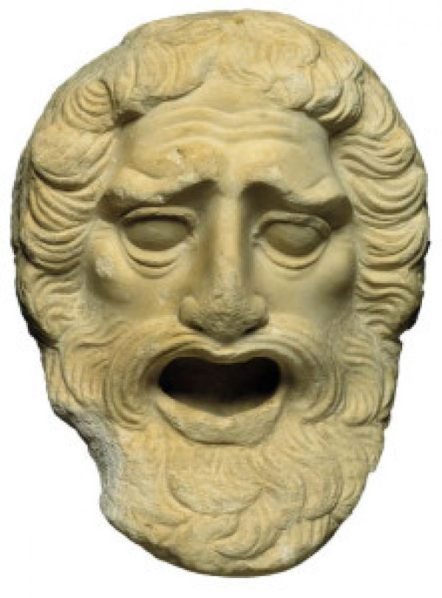ων ταμίου βουλευτο~υ μαχαιρ~ων μούσης ε[ιμί εσι μέγαν πολλο~ις ]υμ~~ων ]ημ~ιν ο#υτος ε@ιεν λ~υσαι λελυκυ~ια βάλε γενο~υ γράφηθι τιμ~αν |ηττων ε@υ μάλα τινός {αττα |αττα πεφύτευκα {ωκηκα λελυκυ~ια**

**ΜΕΤΑΦΡΑΣΤΙΚΕΣ ΑΣΚΗΣΕΙΣ**

**Β΄ ΛΥΚΕΙΟΥ**

**ΔΡΑΜΑΤΙΚΗ ΠΟΙΗΣΗ**

**γενο~υ λύθητι λαβέ [ιδέ [ελθέ**

***ΑΣΚΗΣΗ ΣΤΙΧΩΝ : 295 – 314***

**Α΄ ΕΠΕΙΣΟΔΙΟ - Β΄ ΣΚΗΝΗ**

|  |  |
| --- | --- |
| **ΚΕΙΜΕΝΟ** | **ΜΕΤΑΦΡΑΣΗ** |
| **ΚΡ**. Οὐδὲν γὰρ ἀνθρώποισιν οἷον ἄργυρος  κακὸν νόμισμ᾽ ἔβλαστε· τοῦτο καὶ πόλεις  πορθεῖ, τόδ᾽ ἄνδρας ἐξανίστησιν δόμων,  τόδ᾽ ἐκδιδάσκει καὶ παραλλάσσει φρένας  χρηστὰς πρὸς αἰσχρὰ πράγμαθ᾽ ἵστασθαι βροτῶν  πανουργίας δ᾽ ἔδειξεν ἀνθρώποις ἔχειν  καὶ παντὸς ἔργου δυσσέβειαν εἰδέναι. Ὅσοι δὲ μισθαρνοῦντες ἤνυσαν τάδε,  χρόνῳ ποτ᾽ ἐξέπραξαν ὡς δοῦναι δίκην.  Ἀλλ᾽, εἴπερ ἴσχει Ζεὺς ἔτ᾽ ἐξ ἐμοῦ σέβας  εὖ τοῦτ᾽ ἐπίστασ᾽, ὅρκιος δέ σοι λέγω,  εἰ μὴ τὸν αὐτόχειρα τοῦδε τοῦ τάφου  εὑρόντες ἐκφανεῖτ᾽ ἐς ὀφθαλμοὺς ἐμούς,  οὐχ ὑμὶν Ἅιδης μοῦνος ἀρκέσει, πρὶν ἂν  ζῶντες κρεμαστοὶ τήνδε δηλώσηθ᾽ ὕβριν,  ἵν᾽ εἰδότες τὸ κέρδος ἔνθεν οἰστέον  τὸ λοιπὸν ἁρπάζητε καὶ μάθηθ᾽ ὅτι  οὐκ ἐξ ἅπαντος δεῖ τὸ κερδαίνειν φιλεῖν.  Ἐκ τῶν γὰρ αἰσχρῶν λημμάτων τοὺς πλείονας  ἀτωμένους ἴδοις ἂν ἢ σεσωσμένους. |  |